V **kótovaném promítání** sestrojte kružnici $k(S,r)$, která leží v rovině $ρ$ (rovna je určená stopu a hlavní přímkou o kótě 4).

* Je-li rovina $ρ$ rovnoběžná s průmětnou, kružnice $k$ se zobrazí jako kružnice shodná s $k(S,r)$.
* Je-li rovina $ρ$ kolmá k průmětně, průmětem kružnice $k$ je úsečka délky $2r$.
* Je-li rovina $ρ$ s průmětnou různoběžná a není k ní kolmá, průmětem kružnice $k$ je elipsa a její hlavní osa leží na hlavní přímce roviny, délka hlavní osy je $2r$, vedlejší osu elipsy určíme sklopením promítací roviny spádové přímky.

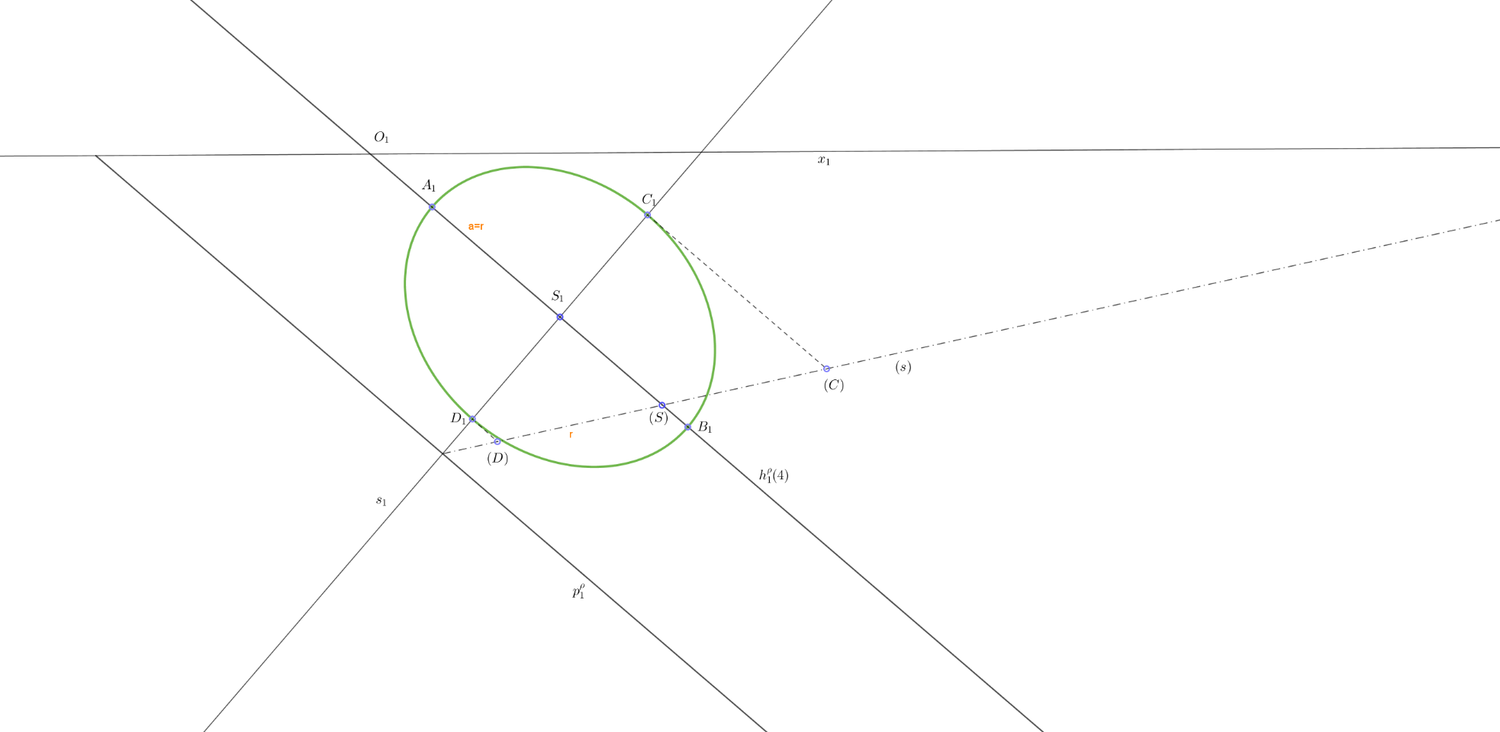

V **Mongeově promítání** sestrojte kružnici $k(S,r)$, která leží v rovině $ρ.$

* Leží-li kružnice $k$ v obecné rovině $ρ$ (tzn. rovina $ρ$ není rovnoběžná s půdorysnou nebo nárysnou a ani není kolmá k žádné průmětnětně), prvním i druhým průmětem kružnice $k$ je elipsa a její hlavní osa leží na příslužné hlavní přímce roviny, délka hlavní osy je $2r$, vedlejší osu elipsy v půdoryse i náryse určíme pomocí rozdílové proužkové konstrukce, protože známe hlavní vrcholy elipsy a další bod.

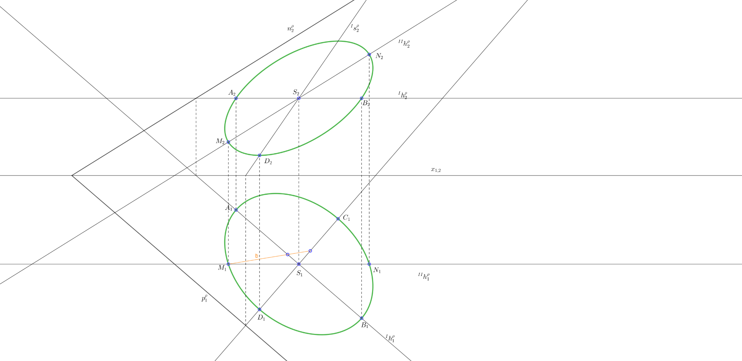

## Zobrazení kružnice v **axonometrii**

1. Kružnice $k(S,r)$ leží v půdorysně. Axonometrickým průmětem kružnice je elipsa, jejíž hlavní osa leží na přímce rovnoběžné s průsečnicí půdorysny a axonometrické průmětny, tedy hlavní osa $AB$ je rovnoběžná se stranou $XY$ axonometrického trojúhelníku, $\left|AB\right|=2r$.

Vedlejší osu omezíme: 1. **Zp.** – pomocnou průmětnu $π$ otočíme do axonometrické průmětny; 2. **Zp.** - najdeme bod, který leží na kružnici $k.$ Ve skutečnosti osy $x, y$ svírají pravý úhel. Jestliže bodem $A$ vedeme rovnoběžku s axonometrickým průmětem osy $y$ a bodem $B$ vedeme rovnoběžku s axonometrickým průmětem osy $x$, jejich průsečíkem je bod $M$, který podle Thaletovy věty leží na kružnici $k$. Vedlejší osu tedy omezíme pomocí rozdílové proužkové konstrukce, protože známe hlavní vrcholy elipsy a další bod. Nyní může vyrýsovat elipsu pomocí hyperoskulačních kružnic.

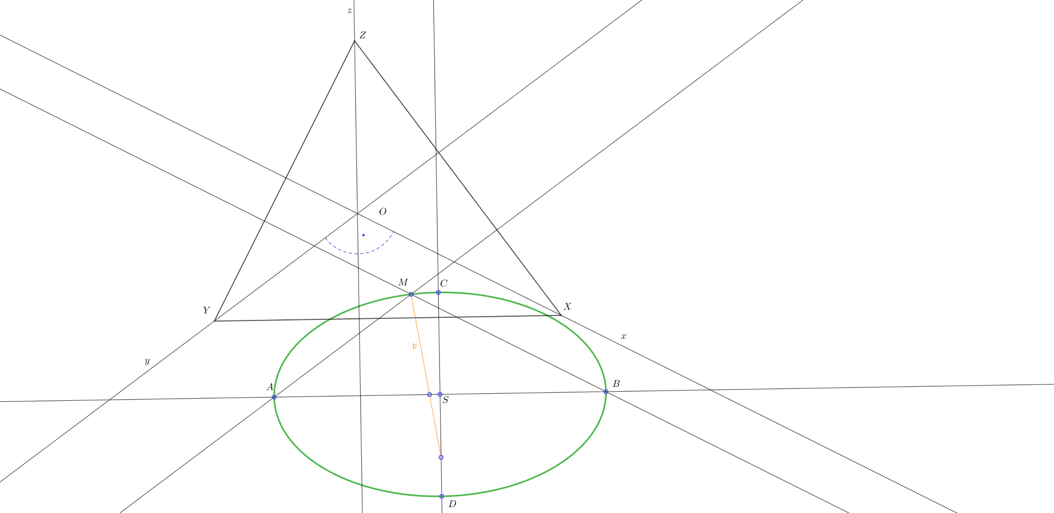

1. Kružnice $k(S,r)$ leží v rovině $ρ$ rovnoběžné s osou $x$. Axonometrickým průmětem kružnice je elipsa, jejíž hlavní osa leží na přímce rovnoběžné s průsečnicí roviny $ρ$ a axonometrické průmětny, tedy hlavní osa $AB$ je rovnoběžná s axonometrickou stopou roviny $ρ$, $\left|AB\right|=2r$.

Vedlejší osu omezíme: 1. **Zp**. – rovinu $ρ$ otočíme do axonometrické průmětny; 2. **Zp**. - najdeme bod, který leží na kružnici $k.$ Ve skutečnosti (vzhledem poloze roviny $ρ$) svírá nárysná a bokorysná stopa pravý úhel, jestliže bodem $A$ vedeme rovnoběžku s nárysnou stopou a bodem $B$ vedeme rovnoběžku s bokorysnou stopou, jejich průsečíkem je bod $M$, který podle Thaletovy věty leží na kružnici $k$. Vedlejší osu tedy omezíme pomocí rozdílové proužkové konstrukce, protože známe hlavní vrcholy elipsy a další bod. Nyní může vyrýsovat elipsu pomocí hyperoskulačních kružnic.

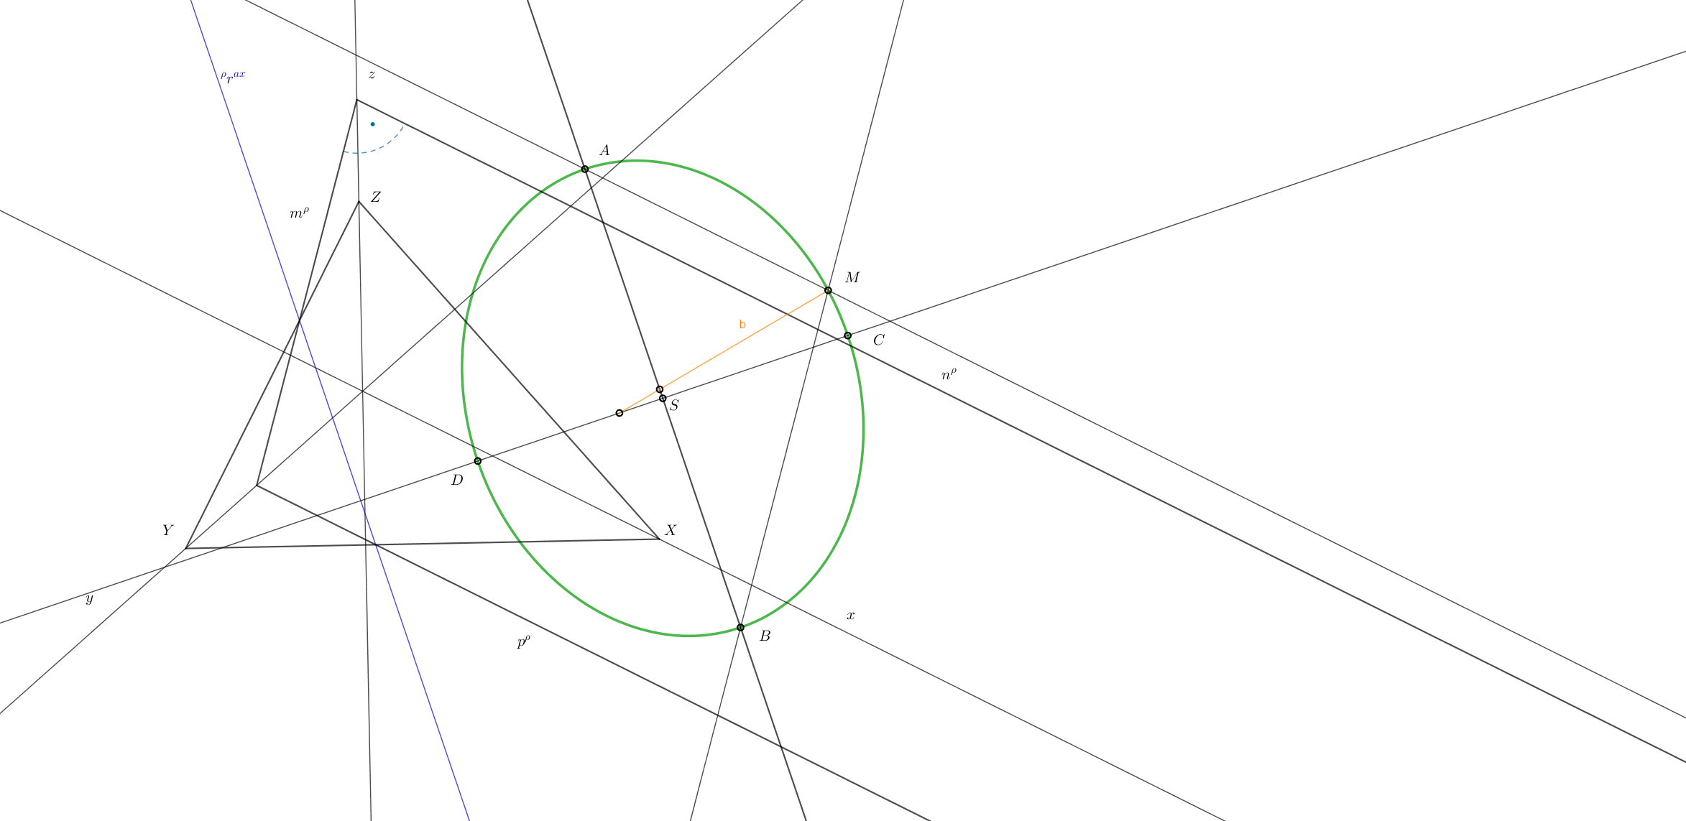

1. Kružnice $k(S,r)$ leží v obecné rovině. Axonometrickým průmětem kružnice je elipsa, jejíž hlavní osa leží na přímce ronvnoběžné s průsečnicí roviny $ρ$ a axonometrické průmětny, tedy hlavní osa $AB$ je rovnoběžná s axonometrickou stopou roviny $ρ$, $\left|AB\right|=2r$.

Vedlejší osu omezíme: 1. **Zp**. – rovinu $ρ$ otočíme do axonometrické průmětny; 2. **Zp**. - najdeme bod, který leží na kružnici $k.$ V rovině $ρ$ sestrojíme spádovou přímku osnovy první, její ax. půdorys najdeme pomocí výšek v trojúhelníku jako směr kolmý na půdorysnou stopu roviny $ρ$ a její ax. průmět získáme jako průsečnici roviny $λ$ s rovinou $ρ$. Rovina $λ$ prochází osou $z$ a je kolmá k půdorysné stopě roviny $ρ$. Jestliže bodem $A$ vedeme rovnoběžku s půdorysnou stopou roviny $ρ$ a bodem $B$ vedeme rovnoběžku se spádovou přímkou, jejich průsečíkem je bod $M$, který podle Thaletovy věty leží na kružnici $k$. Vedlejší osu tedy omezíme pomocí rozdílové proužkové konstrukce, protože známe hlavní vrcholy elipsy a další bod. Nyní může vyrýsovat elipsu pomocí hyperoskulačních kružnic.

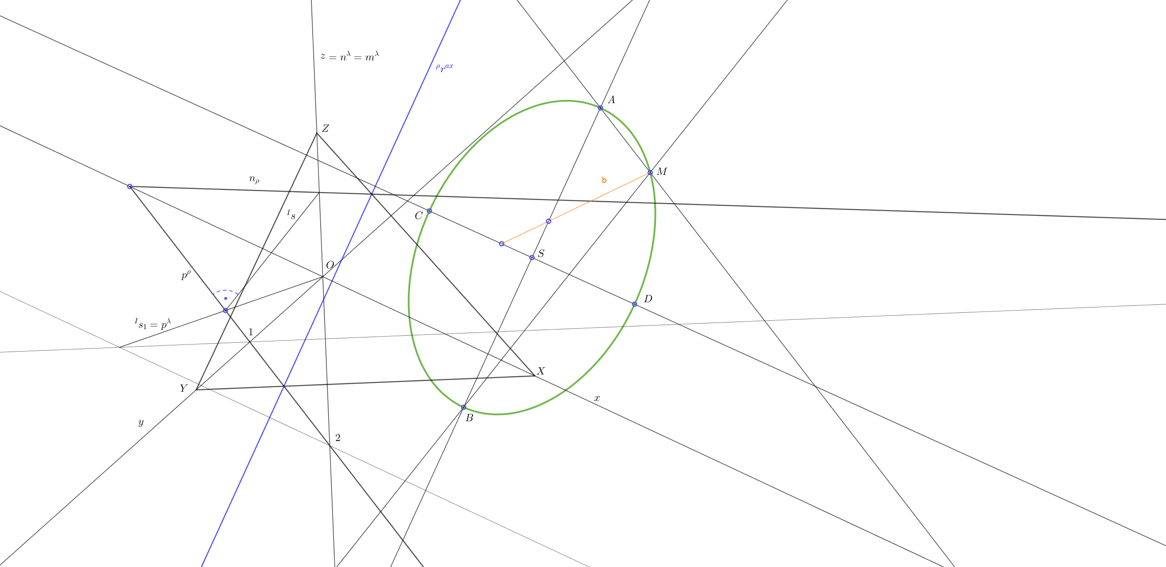

Zobrazení kružnice v kosoúhlém promítání

1. Zobrazte kružnici $k(S,r)$, která leží v rovině rovnoběžné s nýrysnou. Jelikož kružnice $k(S,r)$, leží v rovině rovnoběžné s průmětnou, zobrazí se jako kružnice $k(S,r)$.

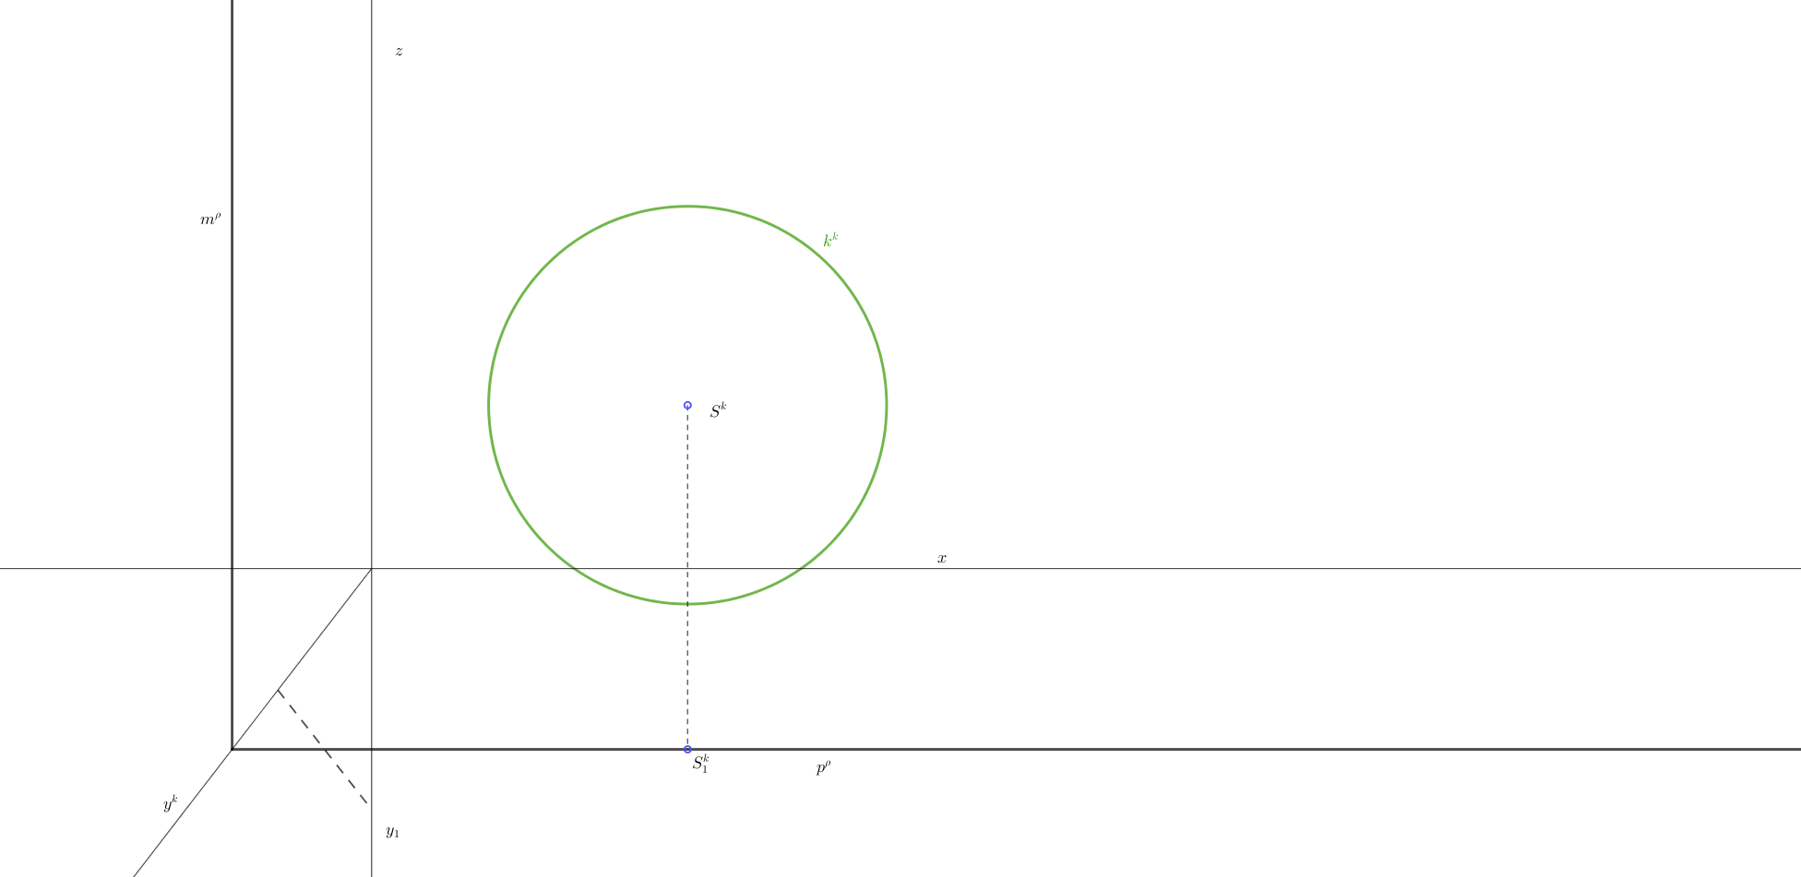

1. Zobrazte kružnici $k(S,r)$, která leží v půdorysně. Využijeme přiřazeného Mongeova promítání, ve kterém se kružnice v půdoryse zobrazí ve skutečné velikosti. Víme, že mezi půdorysy přiřazeného MP a kosoúhlými půdorysy existuje kosoúhlá afinita. Osou afinity je osa $x$ a směr afinity je dán směrem kosoúhlého promítání. V této afinitě sestrojíme obraz půdorysu $k_{1}$ kružnice $k$. Stačilo by sestrojit afinní obrazy libovolné dojice sdružených průměrů. My však využijeme konstrukce, kdy umíme v kružnici určit přímo ty sdružené průměry, kterým v afinitě odpovídá hlavní a vedlejší osa elipsy, která je kosoúhlým průmětem kružnice. Na ose afinity určíme samodružné body 1,2, kterými procházejí takové sdružené průměry, jejichchž obrazy jsou hlavní a vedlejší osa elipsy (tedy kolmým průměrům odpovídají opět kolmé průměry; aby byl splněn tento požadavek, musí body $S_{1},S^{k}$ ležet na Thaletově kružnici). Střed $ω$ Thaletovy kružnice je průsečíkem osy úsečky jejíž krajní jsou $S_{1},S^{k}$ s osou $x$. Body 1,2 jsou průsečíky Thaletovy kružnice s osou $x$. Dále využijeme vlastností affinity.

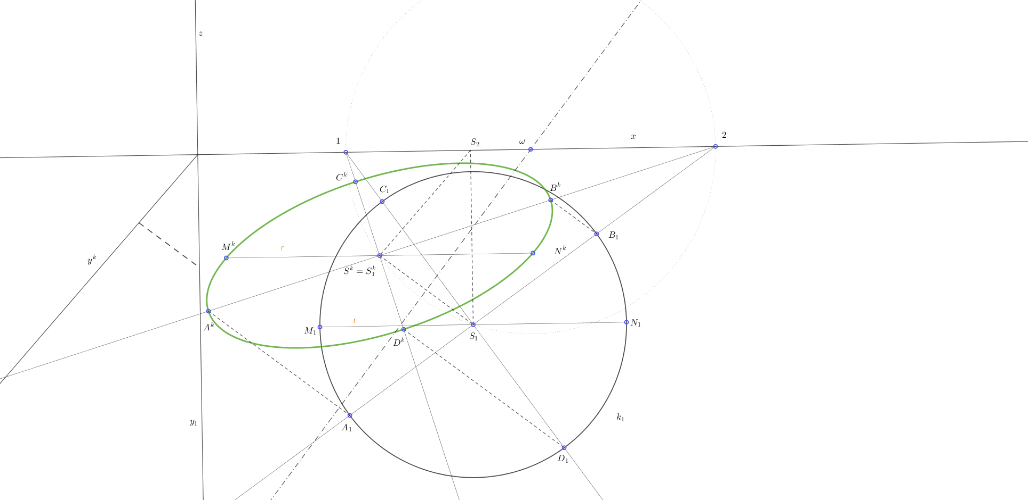

1. Zobrazte kružnici $k(S,r)$, která leží v bokorysně. Bokorysnu otočíme kolem osy z do nárysny.Víme, že mezi kosoúhlými průměty bodů a otočenými body existuje kosoúhlá afinita. Osou této afinity je osa $z$ a směr afinity je dán $Y^{k}Y_{0}$. V otočení sestrojíme kružnici $k_{0}$ ve skutečné velikosti. Stačilo by sestrojit afinní obrazy libovolné dojice sdružených průměrů (např. $MN, PQ$). My však využijeme konstrukce, kdy umíme v kružnici určit přímo ty sdružené průměry, kterým v afinitě odpovídá hlavní a vedlejší osa elipsy, která je kosoúhlým průmětem kružnice. Na ose afinity $z$ určíme samodružné body 3,4, kterými procházejí takové sdružené průměry, jejichchž obrazy jsou hlavní a vedlejší osa elipsy (tedy kolmým průměrům odpovídají opět kolmé průměry; aby byl splněn tento požadavek, musí body $S_{0},S^{k}$ ležet na Thaletově kružnici). Střed $ω$ Thaletovy kružnice je průsečíkem osy úsečky jejíž krajní jsou $S_{0},S^{k}$ s osou $z$. Body 3,4 jsou průsečíky Thaletovy kružnice s osou $z$. Dále využijeme vlastností affinity.

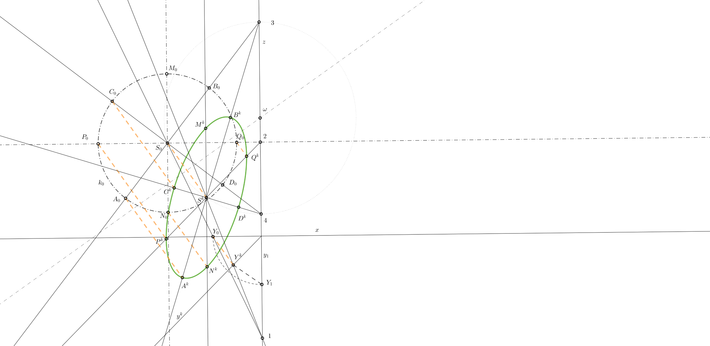

1. Zobrazte kružnici $k(S,r)$, která leží v obecné rovině $ρ$. Rovinu $ρ$ otočíme kolem nárysné stopy do nárysny. Víme, že mezi kosoúhlými průměty bodů a otočenými body existuje kosoúhlá afinita. Osou této afinity je nárysná stopa a směr afinity je dán $S^{k}S_{0}$. V otočení sestrojíme kružnici $k_{0}$ ve skutečné velikosti. Stačilo by sestrojit afinní obrazy libovolné dojice sdružených průměrů. My však opět využijeme konstrukce, kdy umíme v kružnici určit přímo ty sdružené průměry, kterým v afinitě odpovídá hlavní a vedlejší osa elipsy, která je kosoúhlým průmětem kružnice. Na ose afinity určíme samodružné body 1,2, kterými procházejí takové sdružené průměry, jejichchž obrazy jsou hlavní a vedlejší osa elipsy (tedy kolmým průměrům odpovídají opět kolmé průměry; aby byl splněn tento požadavek, musí body $S_{0},S^{k}$ ležet na Thaletově kružnici). Střed $ω$ Thaletovy kružnice je průsečíkem osy úsečky jejíž krajní jsou $S_{0},S^{k}$ s osou afinity – nárysnou stopou roviny $ρ$. Body 1,2 jsou průsečíky Thaletovy kružnice s osou afinity. Dále využijeme vlastností affinity.

